

山东大学机器学习课程

实验报告

——实验二：极大似然估计

姓名：陈竞帆

学院：软件学院

班级：软件八班

学号：201500150180

**一、实验目的：**

（1）熟悉python实验软件及相关函数，

（2）学习以极大似然估计为例子的参数估计思想与算法

（3）根据已给数据集，对正态分布的概率密度函数的参数进行估计

**二、实验环境：**

（1）硬件环境：

英特尔® 酷睿™ i5-7500U 处理器

256 GB PCIe® NVMe™ M.2 SSD

8 GB LPDDR3-1866 SDRAM

（2）软件环境：

Windows10家庭版64位操作系统

Python3.6

**三、实验内容**

**3.1极大似然概述**

我们假设每一个样本都服从正态分布，并且针对每一个类别下的样本单独求解，估计参数theta：

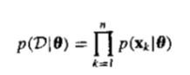

并找出使p（D|theta）的值最大的theta值。为了寻找这个最大值，我们需要对theta求偏导数，并将原公式转换成log方便运算，在u和sigma均未知的情况下，我们需要求解这样一个对数似然函数：



我们对theta求导：

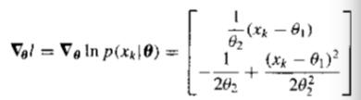

最后我们可以得到求解u和sigma的方程：

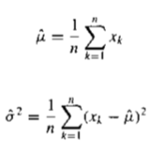

我们可以看到，通过样本均值即可求接得到u的值，并通过得到的u来计算方差。得到参数之后，我们就可以知道高斯分布的具体参数值。

**3.2 极大似然估计**

设计程序的伪代码，实现图1所示：

1. 读取json文件中的数据集
2. 计算每一类下的样本均值和样本协方差，并作为正态概率密度函数的参数

**图1. 极大似然估计算法伪代码**

**四、实验结果**

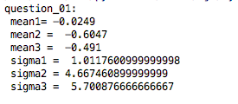

**图2. 只针对w1数据一维的实验结果**

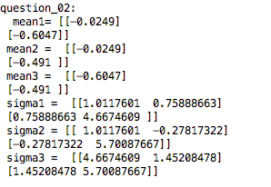

**图3. 针对w1数据二维的实验结果图**

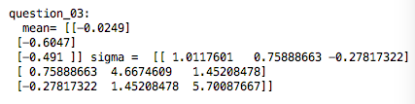

**图4. 针对w1数据三维的结果的实验结果图**

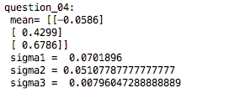

**图4. 针对w1数据三维的在可分离的情况下结果的实验结果图**

**每一个特征x1，x2，x3，无论是一维二维还是三维的情况，都是单独计算样本均值作为u，因此每一个特征的均值u相同。**

**而方差在计算的时候，我们可以看到每一个特征单独求的方差，和在多维情况下相比，前者作为后者的斜对角矩阵上的值，而矩阵的其他为止还需要分别单独求解，因此除了对角线以外，其他位置的值都不一样。**

**五、总结与归纳**

**在假设高斯分布的情况下，我们对样本的数据集进行了参数估计，采用了极大似然估计的方法，而根据课文中的推导，掌握了参数获取的具体实现，需要对样本进行求均值。这种估计方法也是存在误差的。因此主要是熟悉了参数估计的技巧。**